
Buổi 1: Tổng Quan Về Dữ Liệu
Môn: KHAI PHÁ DỮ LIỆU
(DATA MINING)
Một số hình trong bài được lấy từ 02 giáo trình
- Jiawei Han, Micheline Kamber, Jian Pei, Data Mining: Concepts and Techniques, 3rd Edition, Elsevier, 2012. - Max Bramer, Principles of data mining, Springer, 2007.
NỘI DUNG:
- Phần 1: Khai phá dữ liệu.
- Một số khái niệm.• Một số ứng dụng.
- Khai phá dữ liệu và Quá trình khám phá tri thức.
- Kỹ thuật/các bài toán khai phá dữ liệu
- Phần 2: Tổng quan về dữ liệu.
- Dữ liệu và thuộc tính.
- Một số giá trị thống kê mô tả dữ liệu.
- Hiển thị dữ liệu (Data Visualization).
- Đo độ tương tự/khác biệt dữ liệu.
Phần 1: Tổng quan về Khai Phá Dữ Liệu
Một số khái niệm
- Database: Cơ sở (căn cứ -base) dữ liệu, đã làm quen và làm việc rất nhiều!!!
- DataMart: Siêu thị dữ liệu, một bộ phận của DataWarehouse
- DataWareHouse: Nhà kho dữ liệu.
- Data Mining: Khai phá dữ liệu (action!!)
- Data Analysis: Phân tích dữ liệu, công cụ đơn giản!!!
- Data Science: Khoa học dữ liệu, “data product”, cần nhiều kỹ năng
(toán, thống kê, công cụ CAID,…)
- Big Data: Dữ liệu lớp, 3V, khái niệm xuất hiện từ khi các mạng xã hội trở nên phổ biến.

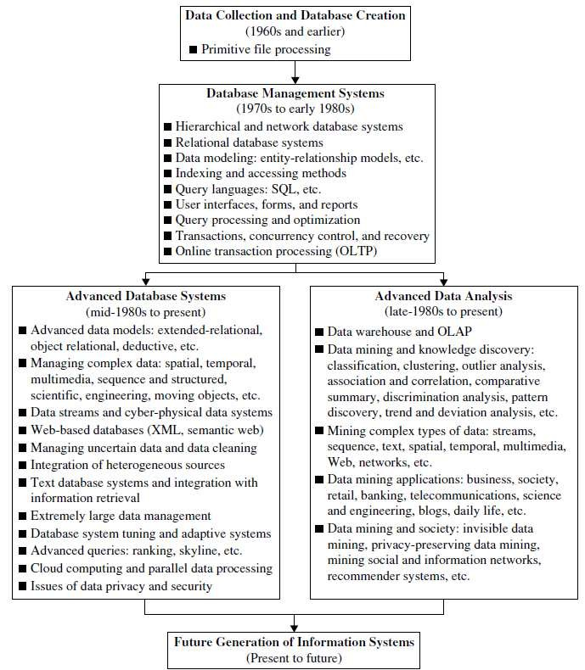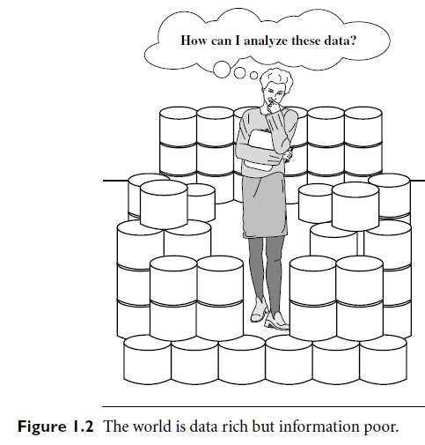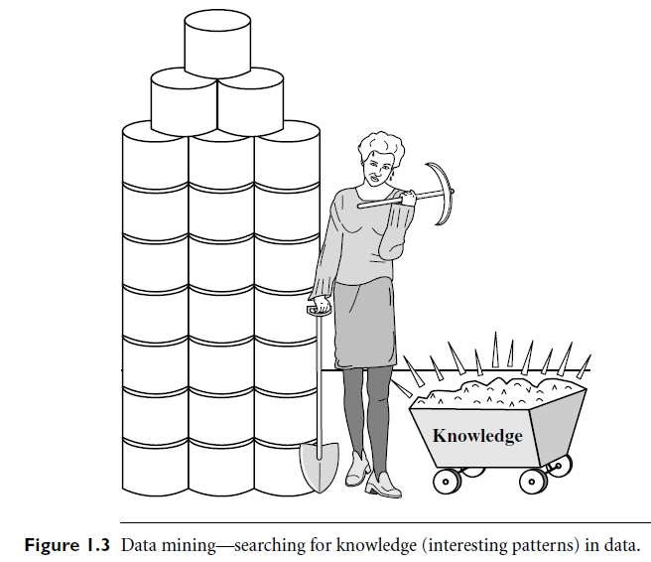

Một số ứng dụng
- Rất nhiều!!!!
- Hầu như mọi lĩnh vực:
- Tài chính: Cho vay tín dụng, hạn mức tín dụng.
- Bảo hiểm: Tính toán mô hình bảo hiểm sức khỏe, tai nạn,đầu tư giáo dục,…
- Lĩnh vực thể thao, y khoa thể thao: biểu đồ nhiệt, thay đổi luật thi đấu, phát hiện chiến thuật,…
- Lĩnh vực xã hội: tác phẩm khuyết danh, xác định niên đại/thời gian tác phẩm,…
- Lĩnh vực an ninh: phân nhóm tội phạm, hình thức gây án, tâm lý tội phạm • Kinh doanh thông minh (Business Intelligence):
- Phát hiện xu hướng, tính cách, quan điểm,.. cá nhân, nhóm người.

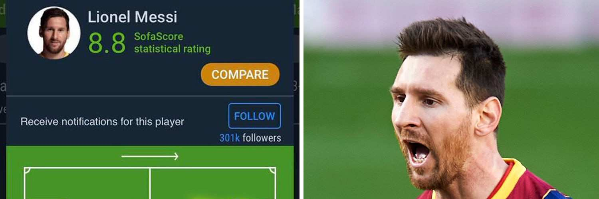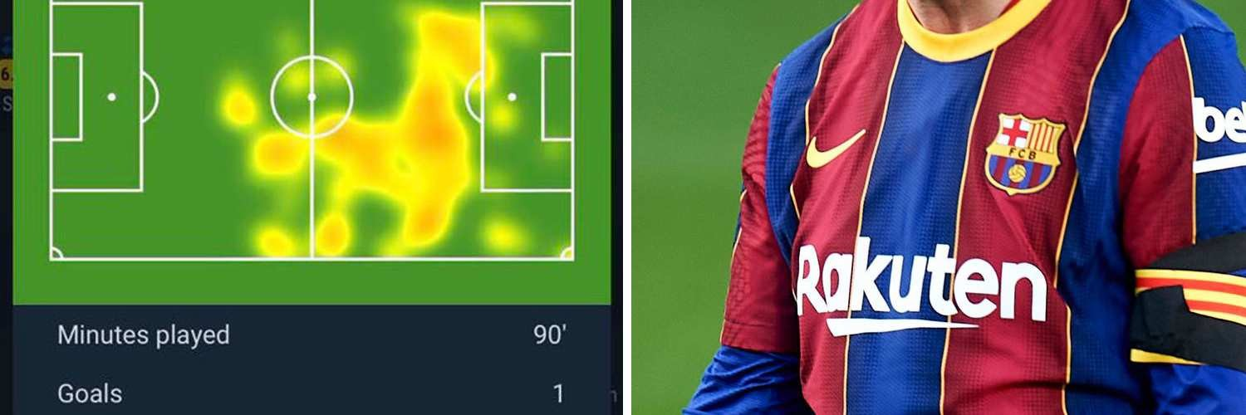

Khai phá dữ liệu và Khám phá tri thức
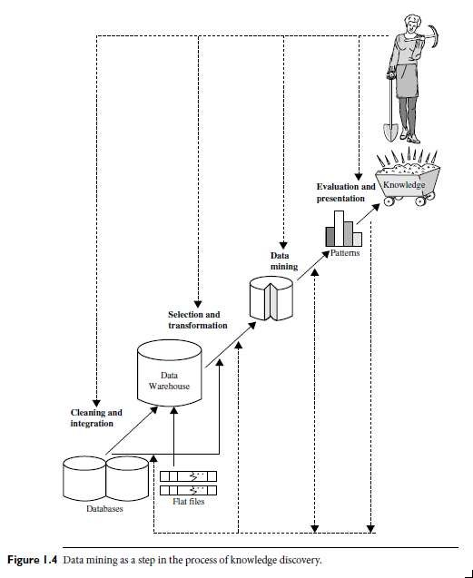
- Knowlegde Discovery Processing.
- Có nhiều mô hình KDP.
- DM chỉ là 1 bước trong KDP.• Thường có các bước chung:
- Định nghĩa, xác định bài toán/vấn đề.
- Thu thập dữ liệu cần thiết.
- Tiền xử lý dữ liệu.
- Khai phá dữ liệu.
- Đánh giá kết quả.
- Ứng dụng
(sẽ đề cập trong buổi kế)
Kỹ thuật/Bài toán Khai Phá Dữ liệu
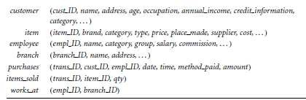
- Dữ liệu có thể sử dụng cho DM:
- Database.
- Datawarehouse.
- Transactional Data
- Time-related Data: thời tiết, thị trường chứng khoán,…
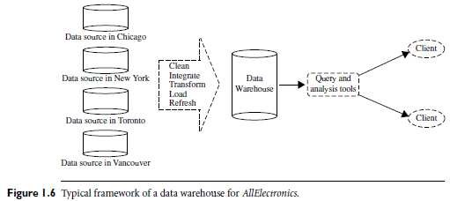
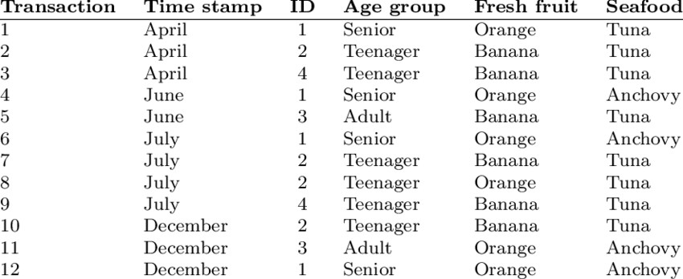
- Data-stream: CCTV, sensor data,…
•Hypertext, Multimedia data
•Graph, network data: social network,…
- Web.
- …….
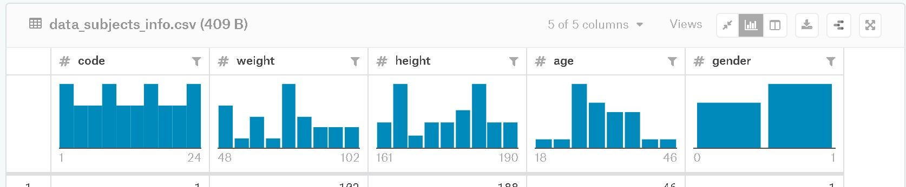
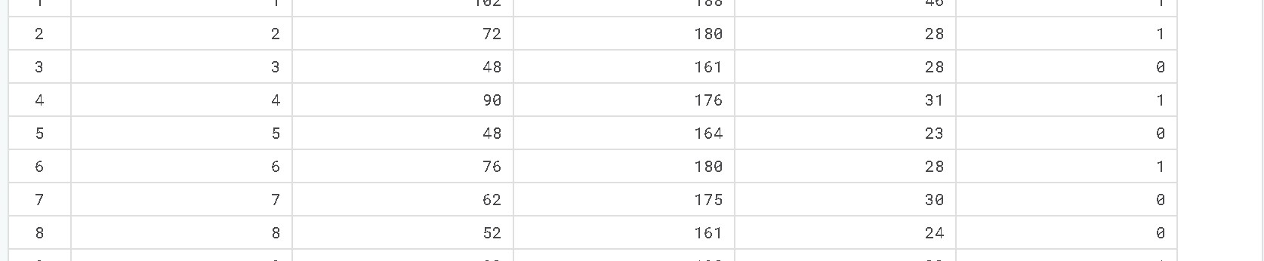
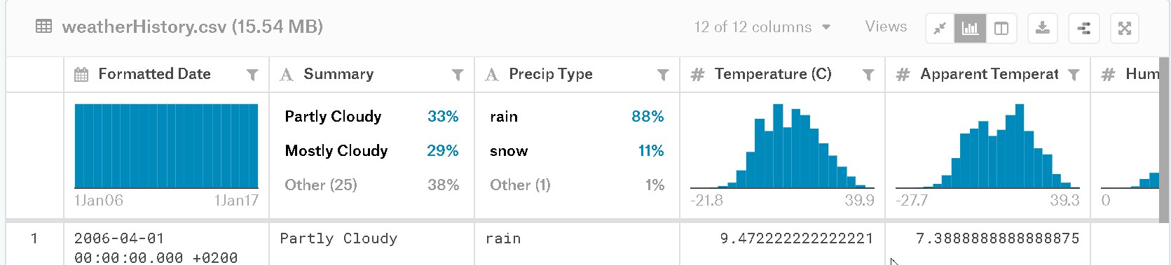
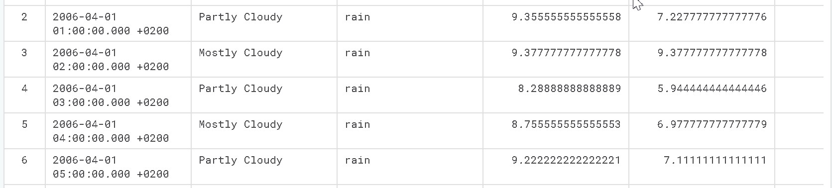
Kỹ thuật/Bài toán Khai Phá Dữ liệu (tt)
Bộ dữ liệu thời tiết
Bộ dữ liệu cảm biến
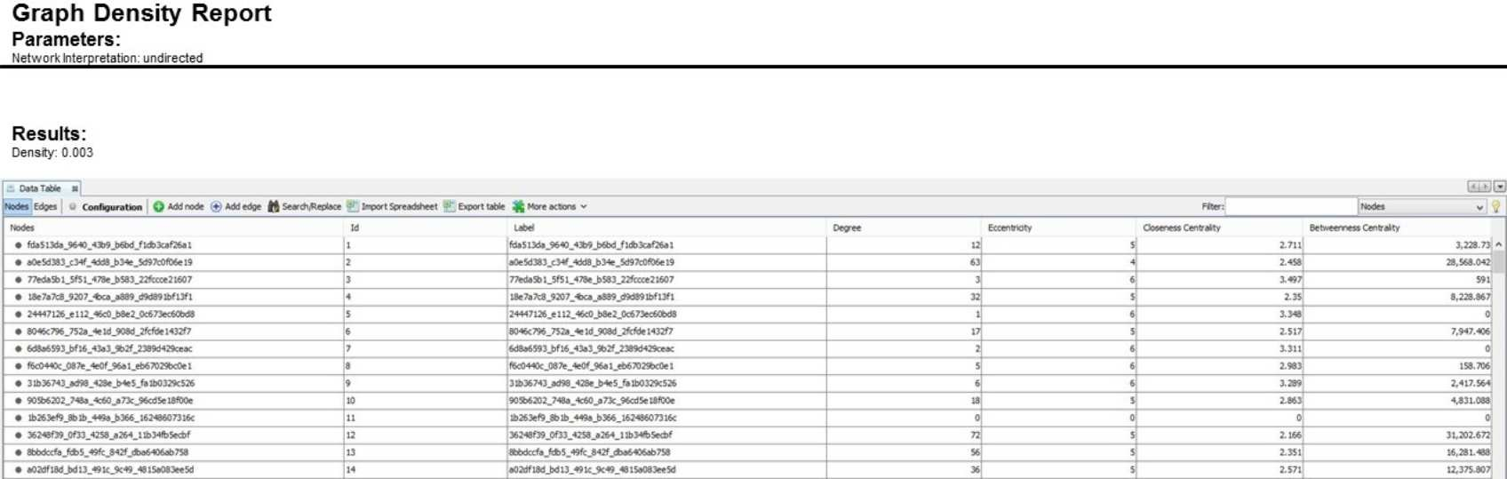
Bộ dữ liệu Twitter
Kỹ thuật/Bài toán Khai Phá Dữ liệu (tt)
- Mục tiêu của DM:
- Mô tả tính chất, đặc điểm của các lớp/cụm.
- Phát hiện các mẫu thường xuyên, sự kết hợp và tương quan.
- Phân tích cụm dữ liệu.
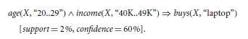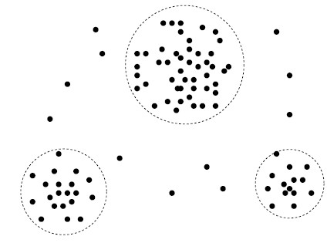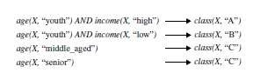• Phát hiện các phần tử lạ.
•Phân lớp/Hồi qui để dự đoán.
Kỹ thuật/Bài toán Khai Phá Dữ liệu (tt)
- Các kỹ thuật sử dụng cho Khai Phá Dữ Liệu
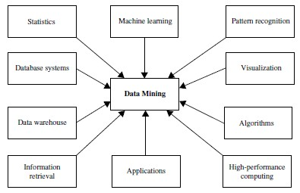
Kỹ thuật/Bài toán Khai Phá Dữ liệu (tt)
- Các kỹ thuật sử dụng cho Khai Phá Dữ Liệu (tt)
- Thống kê:
- Statistic
- Tương quan, hồi qui tuyến tính/phi tuyến, đa biến,kiểm định,…
- Máy học.
- Machine Learning.
- Học có giám sát, không giám sát, bán giám sát, học tích cực (chủ động),… • Cơ sở dữ liệu, Nhà kho dữ liệu. • Database systems, Data warehouses
- Tìm kiếm trong tài liệu/văn bản.
- Information Retrieval.
- Tìm kiếm thông tin chứa trong tài liệu. (văn bản và đa phương tiện).
- Dữ liệu không có cấu trúc, tìm kiếm bằng từ khóa (không dung SQL như DB).
Phần 2: Tổng Quan Về Dữ liệu
Dữ liệu và thuộc tính
- Bộ dữ liệu (Data set)
- Tập hợp các đối tượng dữ liệu (data objects).
- Data object mô tả 1 thực thể cụ thể: mặt hàng, nhân viên,..
- Còn được gọi: samples, instances, data points, objects, examples.
- Data object: trong 1 cơ sở dữ liệu → bộ dữ liệu (data tuple).
- Thuộc tính (Attribute)
- Là 1 vùng của data object.
- Ví dụ: Tên mặt hàng, Mã nhân viên,…
- Mô tả giá trị thuộc vùng mô tả trong data object.
- Còn được gọi: feature, field, dimension, variable,..
- Data Warehouse: dimension, Machine Learning: feature, Statistic: variable,…
Phân loại thuộc tính
- Thuộc tính định danh (Nominal Attribute)
- Dùng các tên gọi để diễn tả giá trị thuộc tính.
- Ví dụ:
- Màu sắc: xanh, đỏ, vàng, tím,…
- Dân tộc: Kinh, Hoa, Khmer, Mnông,…• Tôn giáo: Không, Phật, Công giáo, Tin lành,… • Vấn đề: “đo khoảng cách”.
- Có thể chuyển đổi giá trị trong thuộc tính định danh sang dạng số (numeric) nhưng ý nghĩa giá trị không tồn tại!!!
- Ví dụ:
- Màu sắc: Xanh (0), Đỏ (1), Vàng (2), Tím (3),…
- ➔ Các giá trị trung bình, median,.. không có ý nghĩa!!
- ➔ quan tâm: giá trị mode.
- ➔ làm sao đo “khoảng cách” (độ tương tự/khác biệt) giữa 2 data object
Phân loại thuộc tính (tt)
- Thuộc tính nhị phân (Binary Attribute)
- Miền giá trị chỉ có 2 giá trị.
- Ví dụ:
- Đúng hay Sai.
- 0 hay 1.
- Có hay Không.
- Có sự phân biệt quan trọng!
- Symmetric: ý nghĩa và tầm quan trọng của 2 giá trị ngang nhau.
- Asymmetric: ý nghĩa và tầm quan trọng của 2 giá trị khác nhau.
- Ví dụ Symmetric Binary Attribute: Giới tính (Nam/Nữ).
- Ví dụ Asymmetric Binary Attribute: HIV test (Dương tính/Âm tính), Trời sẽ mưa (Có/Không).
- ➔ tương tự: tùy thuộc symmetric/asymmetric thì cách tính “khoảng cách” hơi khác nhau.
Phân loại thuộc tính (tt)
- Thuộc tính có thứ tự (Ordinal Attribute)
- Miền giá trị: các giá trị định danh, có phân biệt thứ tự nhưng mức độ khác biệt không mô tả chính xác!!
- Ví dụ:
- Kích cỡ: rất nhỏ, nhỏ, trung bình, to, rất to.
- Thu nhập: thấp, trung bình thấp, trung bình, trung bình khá, khá, cao, rất cao.
- Cấp bậc: thiếu úy, trung úy, thượng úy, đại úy, thiếu tá, trung tá,…
- Trong nhiều trường hợp thực tế: do “rời rạc hóa” từ các thuộc tính chứa giá trị số.
- Thường quan tâm các giá trị: mode và median. Không quan tâm (do không tính được giá trị mean).
- Nominal/Binary/Ordinary Attribute: thuộc tính mô tả “chất lượng”(qualitative)
Phân loại thuộc tính (tt)
- Thuộc tính số (Numeric Attribute)
- Mô tả “số lượng” (quantitative).
- Miền giá trị: số nguyên/thực.
- Có 2 dạng: Interval-scale và Ratio-scale.
- Dạng Interval-scale:
- Có thể tính chênh lệch
- Ví dụ:
- Nhiệt độ ngày T1: 15 độ C, ngày T2 là 30 độ C → chênh lệch 15 độ nhưng không thể kết luận ngày T2 sẽ nóng gấp 2 ngày T1!!!
- Dạng Ratio-scale:
- Có thể tính chênh lệch và “so sánh bội”.
- Ví dụ:
- Nhiệt độ theo đơn vị Kelvin ( 0 độ K = -273.15 độ C).
- Số năm kinh nghiệm.
- Số từ trong văn bản.
Phân loại thuộc tính (tt)
- Thường quan tậm đến:
- Thuộc tính giá trị rời rạc:
- Số lượng giá trị đếm được
- Màu sắc, Nam/Nữ, HC Vàng/HV Bạc/HV Đồng.
- Nominal/Binary/Ordinal).
- Thuộc tính liên tục
- Số lượng giá trị không đếm được.
- Numeric Attribute.
- Kỹ thuật gom cụm (Clustering Algorithm):• Thường sử dụng thuộc tính numeric.
- Kỹ thuật phân lớp (Classify Algorithm):
- Thực hiện “rời rạc hóa” thuộc tính numeric.
Các đại lượng mô tả dữ liệu
- Đo lường xu hướng (khuynh hướng) dữ liệu:
- Mean: Giá trị trung bình.
- Weight Arithmetic Mean: Giá trị trung bình có trọng số.
- Median: Giá trị vị trí giữa.
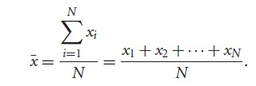
- Sắp theo thứ tự các giá trị.
- Trường hợp số lượng giá trị là lẻ.
- Trường hợp số lượng giá trị là chẵn.
- Mode: Giá trị xuất hiện nhiều nhất.
- Midrange: Giá trị trung bình cộng giữa giá trị Min và Max
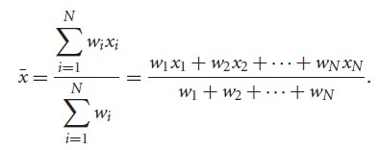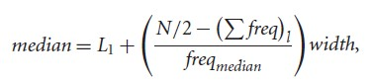
Các đại lượng mô tả dữ liệu (tt)
- Ví dụ:
- Cho dãy giá trị sau: 30, 36, 47, 50, 52, 52, 56, 60, 63, 70, 70, 110.
- n=12 (12 số, sắp xếp tang dần)• Mean:
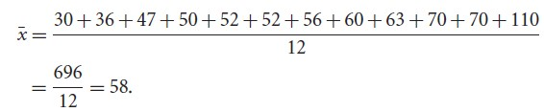
- Median: n chẵn ➔ (n₆+n₇)/2 = (52+56)/2= 54
- Mode: 2 giá trị 52 và 70 (đều xuất hiện 2 lần).
- Midrange: (Min + Max)/2 = (30+110)/2 = 70.
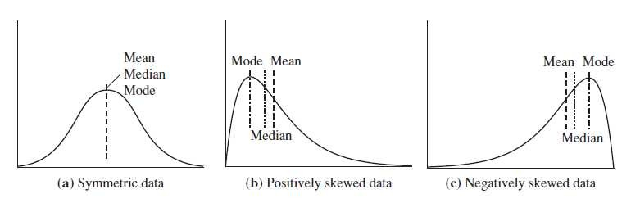
Các đại lượng mô tả dữ liệu (tt)
- Đo lường sự phân tán dữ liệu.
- Dipersion of Data.
- Range: Phạm vi dữ liệu (miền/vùng) Max – Min.
- Quantiles: tập hợp các điểm chia đều bộ dữ liệu quan sát thành các tập có số lượng đều nhau.
- k-quantiles.
- 2-quantiles: Chia phân phối dữ liệu thành 2 phần (mà giao điểm là median).
- 4-quantiles: còn gọi quartiles, chia phân bố dữ liệu thành 4 phần bằng nhau. Định nghĩa IQR (Interquatile Range) và 1.5xIQR
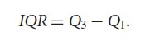
- 100-quantiles: percentiles 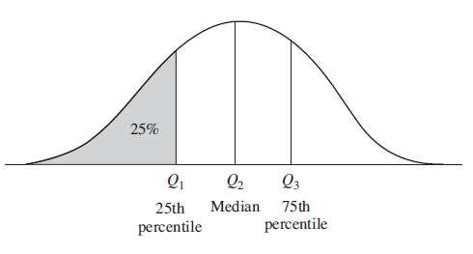
Các đại lượng mô tả dữ liệu (tt)
- Ví dụ:
- Cho dãy giá trị sau: 30, 36, 47, 50, 52, 52, 56, 60, 63, 70, 70, 110.
- n=12 (12 số, sắp xếp tang dần)
- Quartiles:
- 30, 36, 47, 50, 52, 52, 56, 60, 63, 70, 70, 110.

- Range: 110 – 30 = 80.
- Q1= 47, Q2= 52, Q3= 63.
- IRQ = Q3 – Q1 = 63 – 47 = 16.
- Q2= 52 : cũng xem là Median!! (Lưu ý do n=12 chẵn nên theo công thức Median sẽ là (52+60)/2 = 54
Các đại lượng mô tả dữ liệu (tt)
- Đo lường sự phân tán dữ liệu (tt).
- Phương sai (Variance)-Độ lệch chuẩn (Standard Deviation).
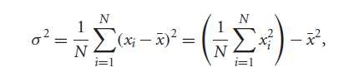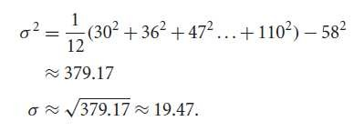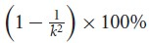
•Phương sai: mức độ phân tán!!
•Khi Phương Sai = 0;
•Công thức Chebyshev (k: độ lệch chuẩn)
•Qui tắc 3-Sigma
•Độ lệch chuẩn:
•Căn bậc 2 của Phương sai.
- Giá trị độ lệch chuẩn lớn/nhỏ.
- Cho dãy giá trị sau: 30, 36, 47, 50, 52, 52, 56, 60, 63, 70, 70, 110.
- Sự mập mờ khi chỉ dùng giá trị Mean: tuổi trung bình đội bóng, thu nhập bình quân đầu người
Các đại lượng mô tả dữ liệu (tt)
- Đo lường sự phân tán dữ liệu (tt).
- Biểu diễn các đại lượng đo lường mức phân tán dữ liệu.
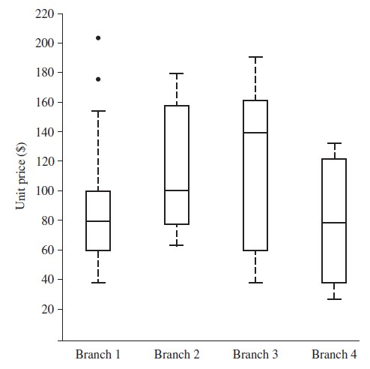
Sử dụng 5 giá trị (Five-Number Summary):
Minimum, Q1, Median, Q3, Maximum
Thể hiện 5 giá trị trong Box Plot Q1: cạnh đáy.
Q3: cạnh trên.
Media: vạch giữa.
Minimum, Maximum: 2 vạch whiskers.
Outliers: các chấm tròn (vượt quá 1.5IRQ)
Thử tính toán
Xác định • Mean= ??  - Mod= ??  - Median= ??  - Std= ??  - 4-Quartiles= ??  - Cho vài nhận xét | 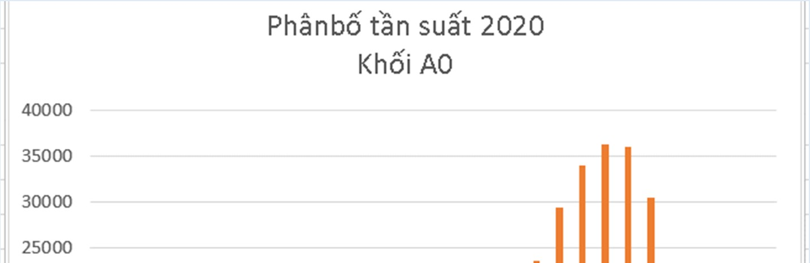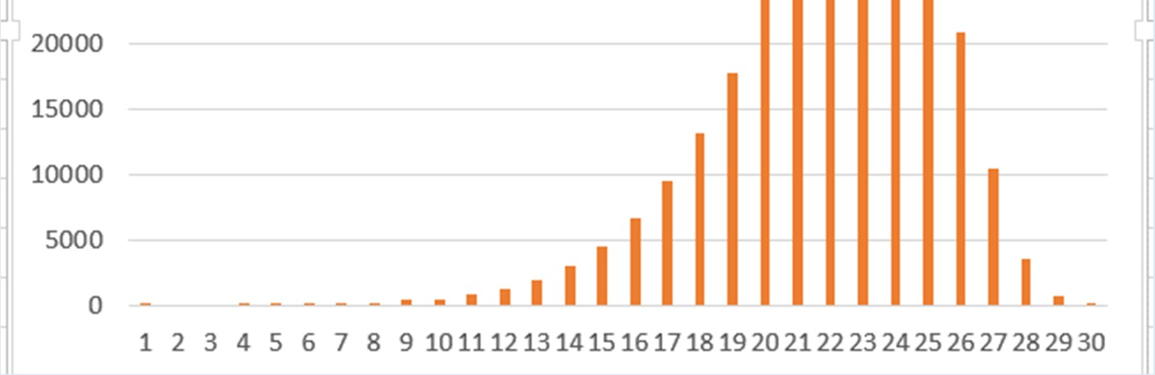
Thử tính toán
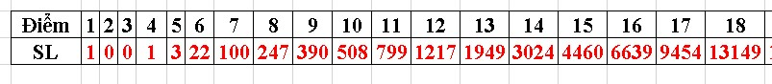
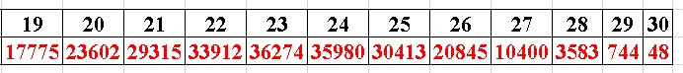
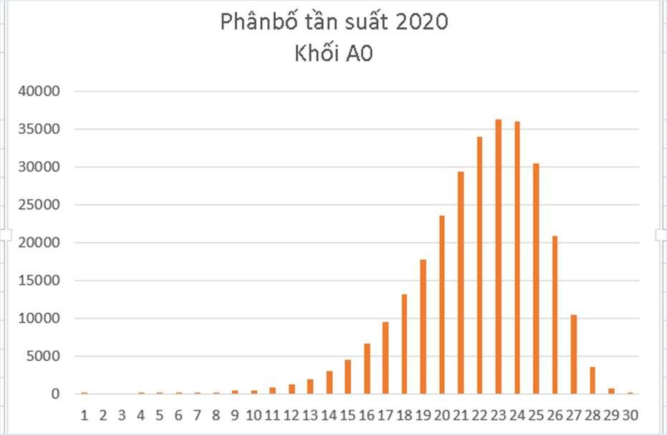
- Mod= ??
Xác định
•
Mean= ??
- Median= ??
- Std= ??
- 4-Quartiles= ??
- Cho vài nhận xét
Các đại lượng mô tả dữ liệu (tt)
- Biểu diễn các đại lượng mô tả dữ liệu bằng đồ thị.
- Quantile Plot: đơn giản, khá đầy đủ, thể hiển tất cả giá trị.
- Dùng cặp giá trị (x_{i}, f_{i}) với f_{i}: tỷ lệ phần tử có giá trị < x_{i}
- Quantile-Quantile Plot: so sánh các đại lượng giữa 2 bộ dữ liệu.
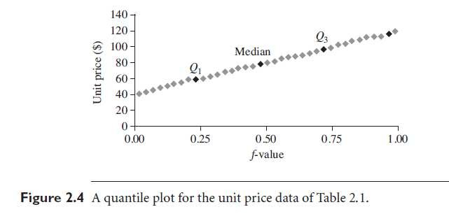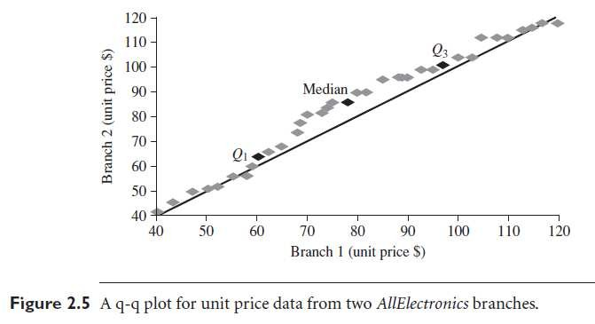
Các đại lượng mô tả dữ liệu (tt)
- Biểu diễn các đại lượng mô tả dữ liệu bằng đồ thị (tt)
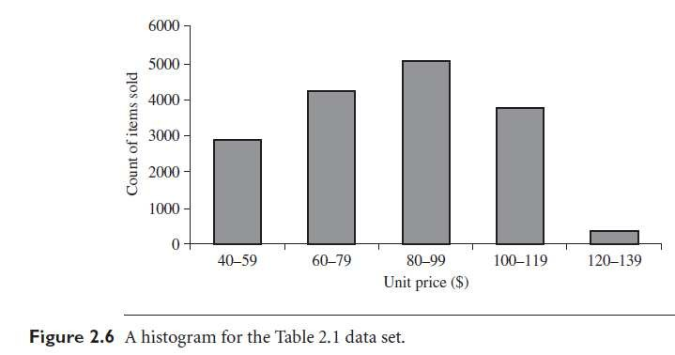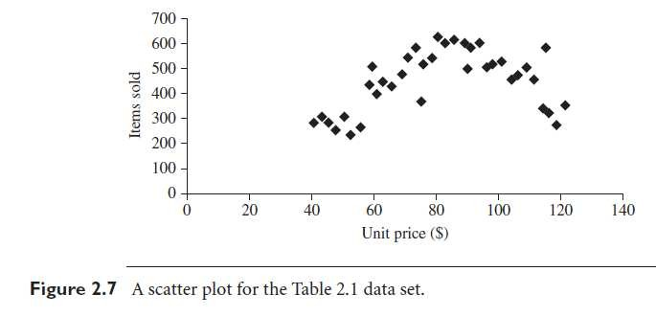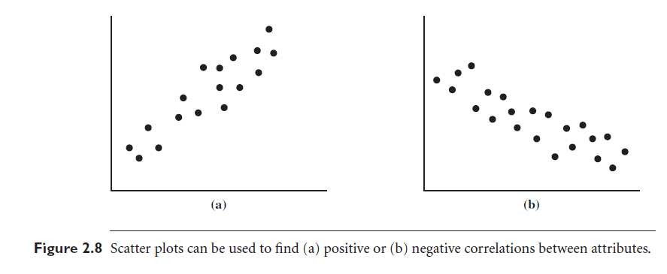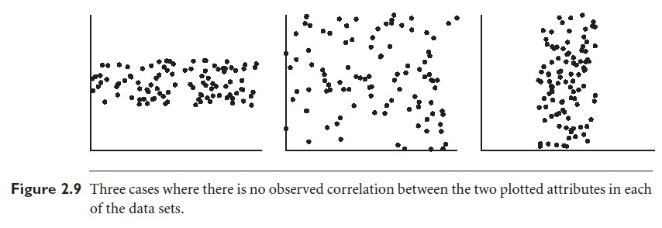
•Histogram.
•Scatter Plot và Tương quan dữ liệu.
Hiển thị dữ liệu (Data Visualization)
- Quan trọng để có thể hiểu và hình dung dữ liệu!!
- Giới hạn trong không gian n<=3!!
- Dữ liệu thực tế thường có số thuộc tính (chiều) lớn!!!
- Dùng nhiều kỹ thuật nhằm hiển thị dữ liệu:
- Pixel-Oriented Visualization: Sữ dụng các điểm trên đồ thị.
- Geometric Projection Visualization: Sử dụng phép chiếu hình học.
- Icon-Based Visualization: Sử dụng biểu tượng.
- Hierarchical Visualization: Phân cấp hiển thị.
Hiển thị dữ liệu (tt)
- Pixel-Oriented Visualization
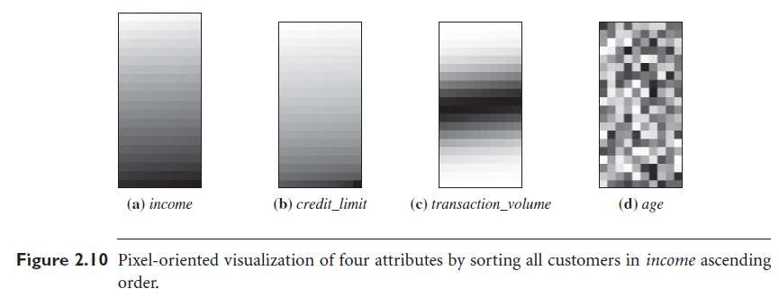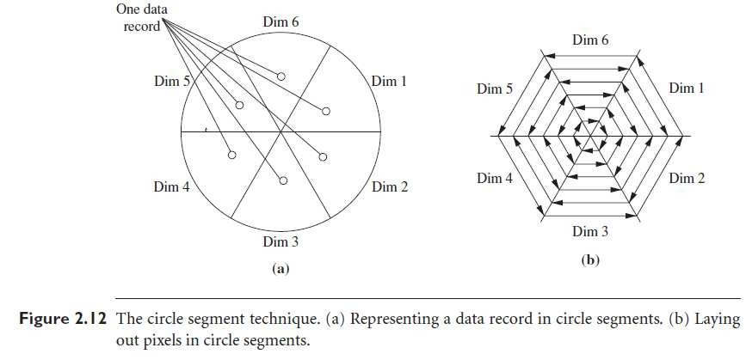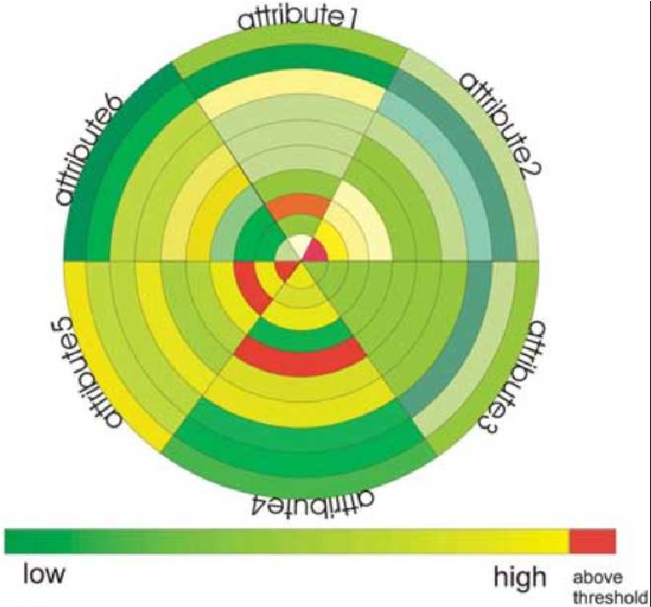
Data set có 4 thuộc tính
Sắp xếp theo income tăng dần.
Qui ước: Màu đậm ứng với giá trị nhỏ.
Không phụ thuộc giữa income và age!!
Hiển thị dữ liệu (tt)
- Geometric Projection Visualization
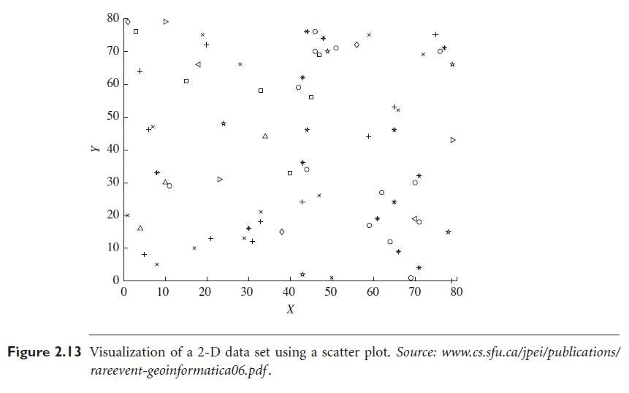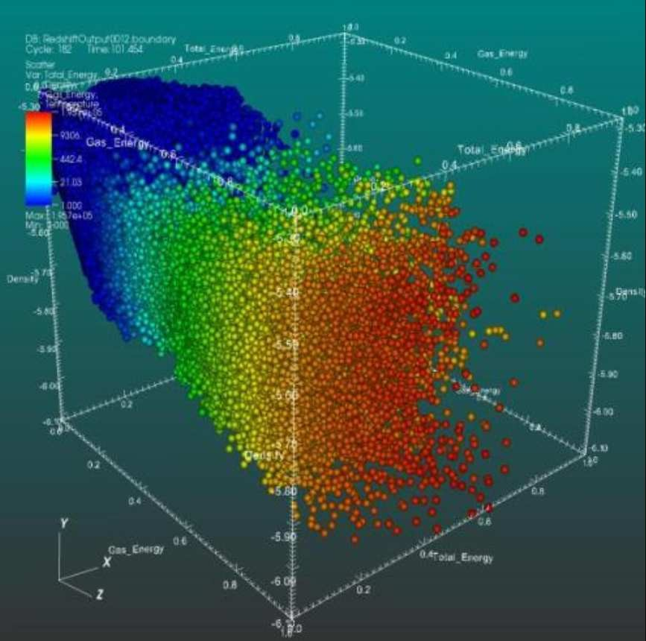
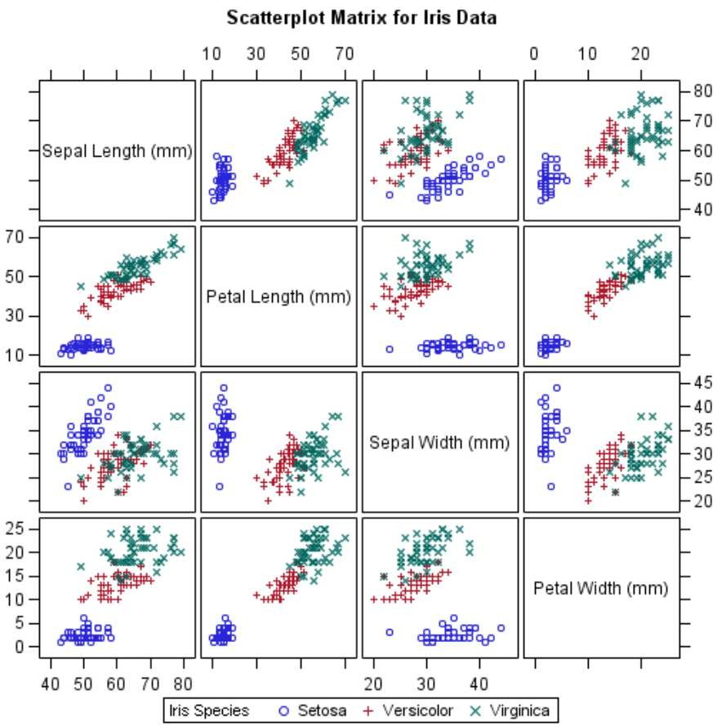
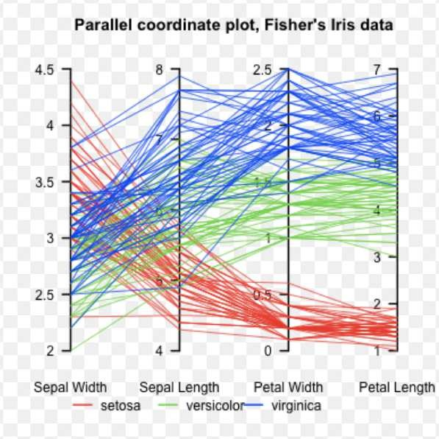
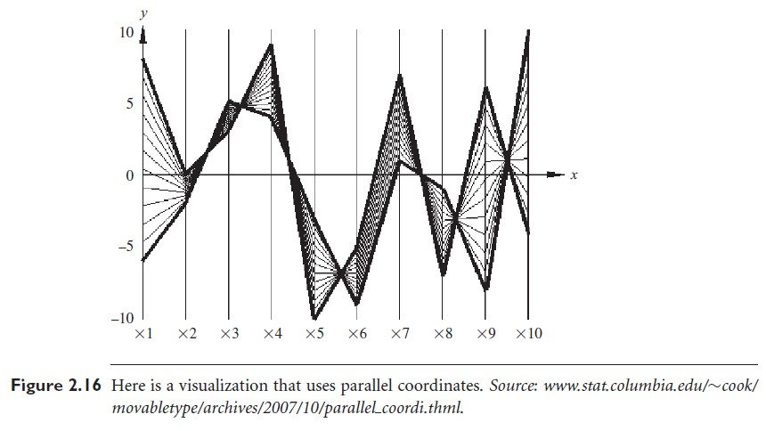
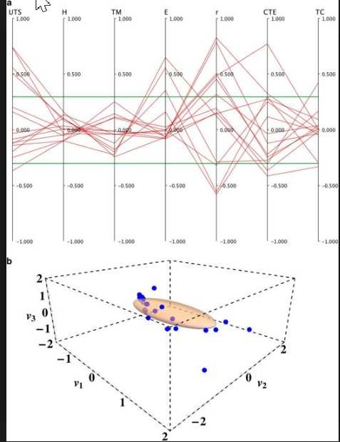
Hiển thị dữ liệu (tt)
- Geometric Projection Visualization (tt)
Hiển thị dữ liệu (tt)
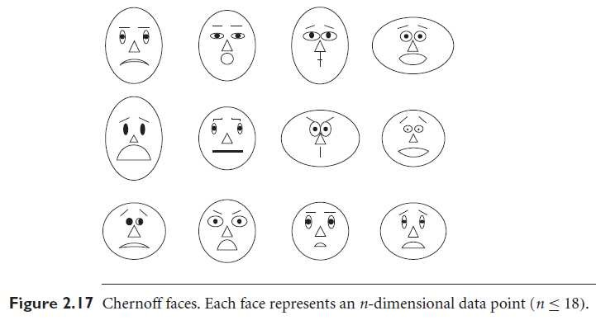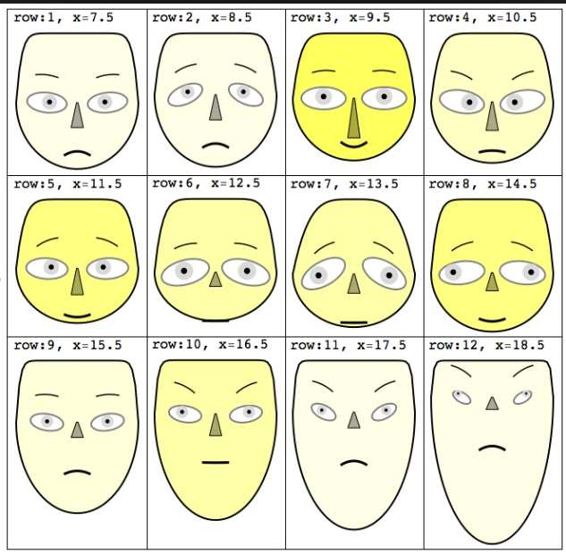
•Icon-Based Visualization
Hiển thị dữ liệu (tt)
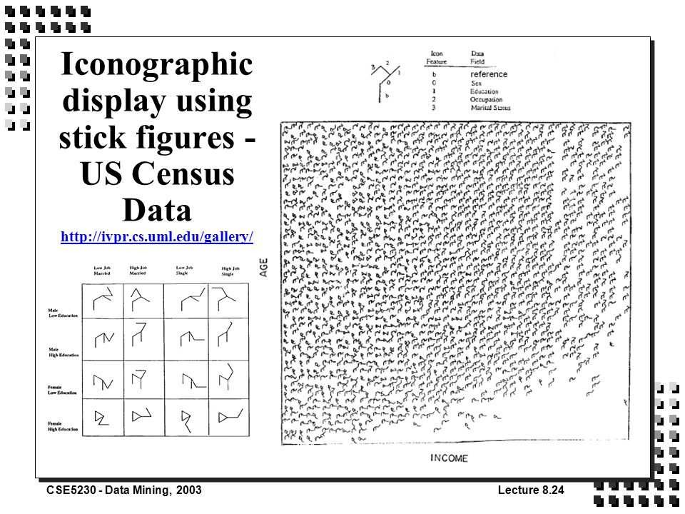
•Icon-Based Visualization (tt)

Hiển thị dữ liệu (tt) 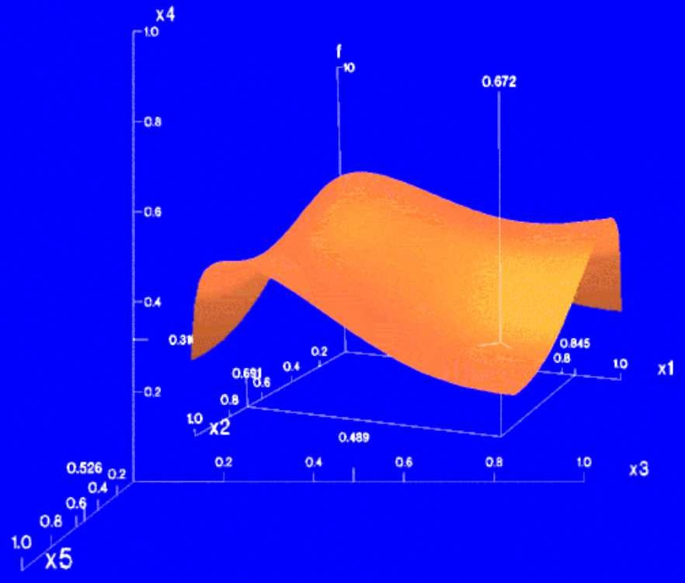
•Hierarchical Visualization
•\
Tree – Maps World-in-World
Đo độ tương tự/khác biệt dữ liệu
- Các kỹ thuật gom cụm, phát hiện phần tử lạ, K láng giềng gần nhất dựa trên sự tương đồng giữa các phần tử.
- Gom cụm bằng phương pháp K-Means:
- Gom các phần tử tương tự nhau thành 1 cụm, phần tử ở 1 cụm này sẽ khác biệt với các phần tử cúa cụm khác.
- Phát hiện phần tử lạ:
- Phần tử lạ sẽ có sự khác biệt rõ ràng với các phần tử đã biết.
- K láng giềng gần nhất:
- Tìm K phần tử gần nhất (tương tự nhất) để phán đoán kết quả phân lớp của phần tử mới.
Đo độ tương tự/khác biệt dữ liệu (tt)
- Đo khác biệt với thuộc tính số.
- Dùng khoảng cách Euclide, Manhattan, Minkowski
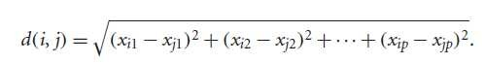
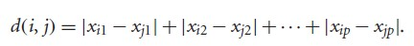
- Euclide:
- Manhattan:
- Minkowski: 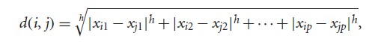
- Khoảng cách Chebyshev (tổng quát hóa của Minkowski khi h→∞
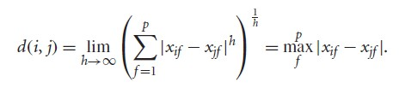
Đo độ tương tự/khác biệt dữ liệu (tt)
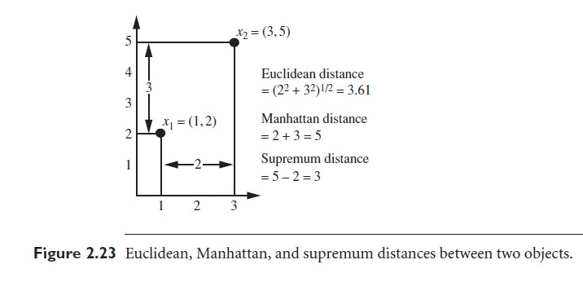
Đo độ tương tự/khác biệt dữ liệu (tt)
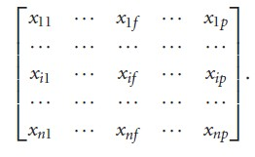
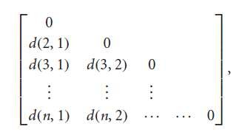
- Ma trận biểu diễn dữ liệu:
- Data Matrix
- Bộ dữ liệu có n phần tử và có p thuộc tính.
- Ma trận đo sự khác biệt.
- Dissimilarity Matrix.
- Ma trận đối xứng với các giá trị >=0.
- d(i,j) = d (j, i) = mức độ khác biệt giữa phầntử I và phần tử j
- Hiển nhiên: d(i, i) = 0.
- Độ tương tự (giống nhau)
- sim (i, j) = 1 – d(i,j)
Thử ví dụ sau
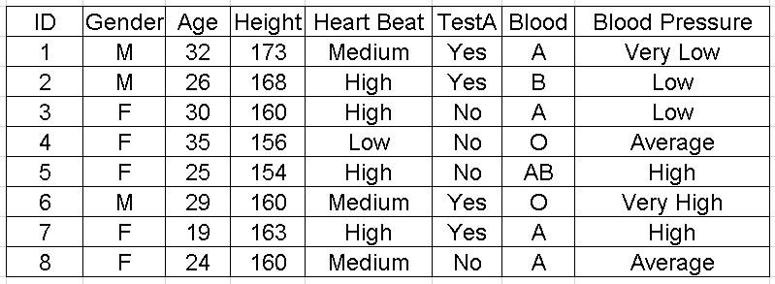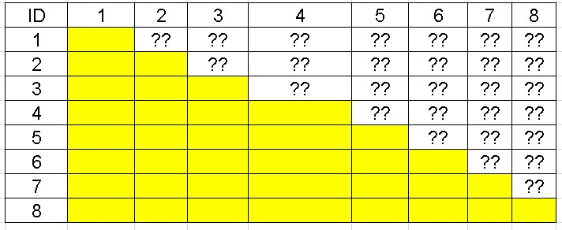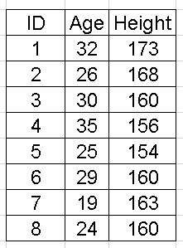
•Chỉ dùng 2 thông tin Chiều cao và
Tuổi.
•Đơn vị cm và kg
•Tính d(#1,#2), d(#1,#3),d(#2,#3)…
•Cho nhận xét?
Đo độ tương tự/khác biệt dữ liệu (tt)
- Vấn đề:
- Thuộc tính số (Numeric attribute): Dễ !!!
- Thuộc tính định danh/nhị phân/thứ tự: HOW!!!
- Đo khác biệt với thuộc tính định danh.
- Bộ dữ liệu có p thuộc tính định danh.
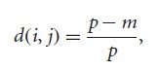
- Độ khác biệt giữa 2 phần tử i và j được tính theo công thức:
- m: số lượng thuộc tính giống nhau.
- Đo độ giống nhau (tương tự) 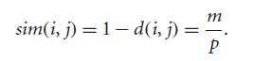
Đo độ tương tự/khác biệt dữ liệu (tt)
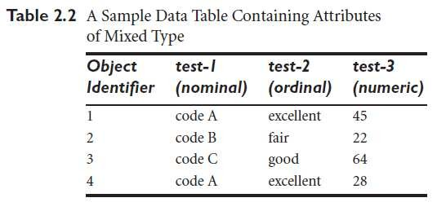
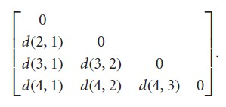
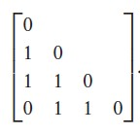
Bộ dữ liệu có 4 phần tử.
Trong ví dụ này chỉ sử dụng test-1
Đo độ tương tự/khác biệt dữ liệu (tt)
- Đo khác biệt với thuộc tính nhị phân.
- Lưu ý 2 trường hợp: Symmetric và Asymmetric
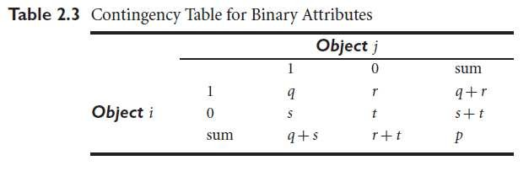
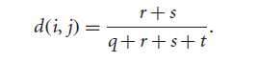
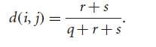
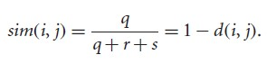
Giả sử bộ dữ liệu có p thuộc tính binary.
Số lượng thuộc tính trùng giá trị 1: q
Số lượng thuộc tính trùng giá trị 0: t
Số lượng thuộc tính không trùng: r + s
Đo độ tương tự/khác biệt dữ liệu (tt)
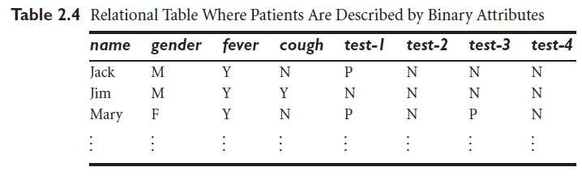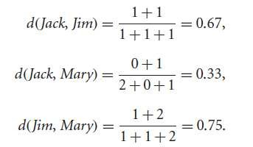
name: ID
gender: symmetric.
fever, cough, test-1, test-2, test-3, test-4:
asymmetric.
Yes/P: 1 (quan trọng)
No/N: 0
Thử ví dụ sau


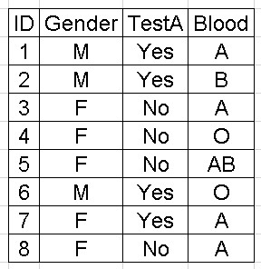
- Chỉ dùng 3 thông tin Giới tính, Nhóm máu và TestA.
- Tính d(#1,#2), d(#1,#3), d(#2,#3)…
- Cho nhận xét?
Đo độ tương tự/khác biệt dữ liệu (tt)
- Đo khác biệt với thuộc tính thứ tự (ordinary attribute).
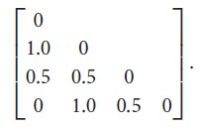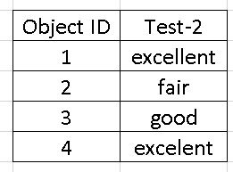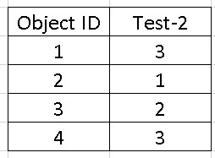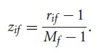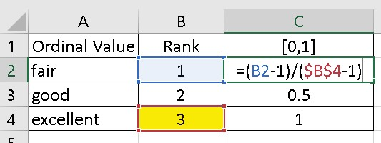
•Sắp xếp các giá trị theo thứ tự.
•Ánh xạ vào bộ giá trị.
•Chuẩn hóa bộ giá trị vào miền [0, 1]
•Xem ví dụ: chỉ dùng Obj ID và test-2
•Danh sách giá trị thuộc tính: fair –good –excellen
t
•Bộ giá trị: 1, 2 và 3
•Chuẩn hóa: 1
→
0
, 2
→
0.5
và
3
→
1
•Sử dụng khoảng cách Euclide để tính
Thử ví dụ sau
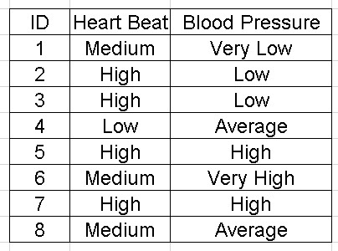
•Chỉ dùng 2 thông tin Huyết áp
và Nhịp tim.
•Tính d(#1,#2), d(#1,#3), d(#2,
#3)…
•Cho nhận xét?
Đo độ tương tự/khác biệt dữ liệu (tt)
- Trường hợp tổng quát:
- Bộ dữ liệu có nhiều thuộc tính.
- Bao gồm nhiều kiểu thuộc tính.
- Ví dụ:
- Chiều cao, cân nặng: numeric.
- Giới tính: symmetric binary.
- Triệu chứng 1, triệu chứng 2, triệu chứng 3: asymmetric binary
- Tôn giáo, Dân tộc: Nominal.
- Cần tính độ khác biệt giữa 2 đối tượng i và j ?
- Cách 1: Phân bộ dữ liệu theo từng nhóm thuộc tính cùng loại. Sau đó tiến hành khai thác dữ liệu cho từng bộ. Trong thực tế, kết quả thu được khi thực hiện không đồng nhất/tương tự nhau!!!
Thử ví dụ sau
- Cho nhận xét?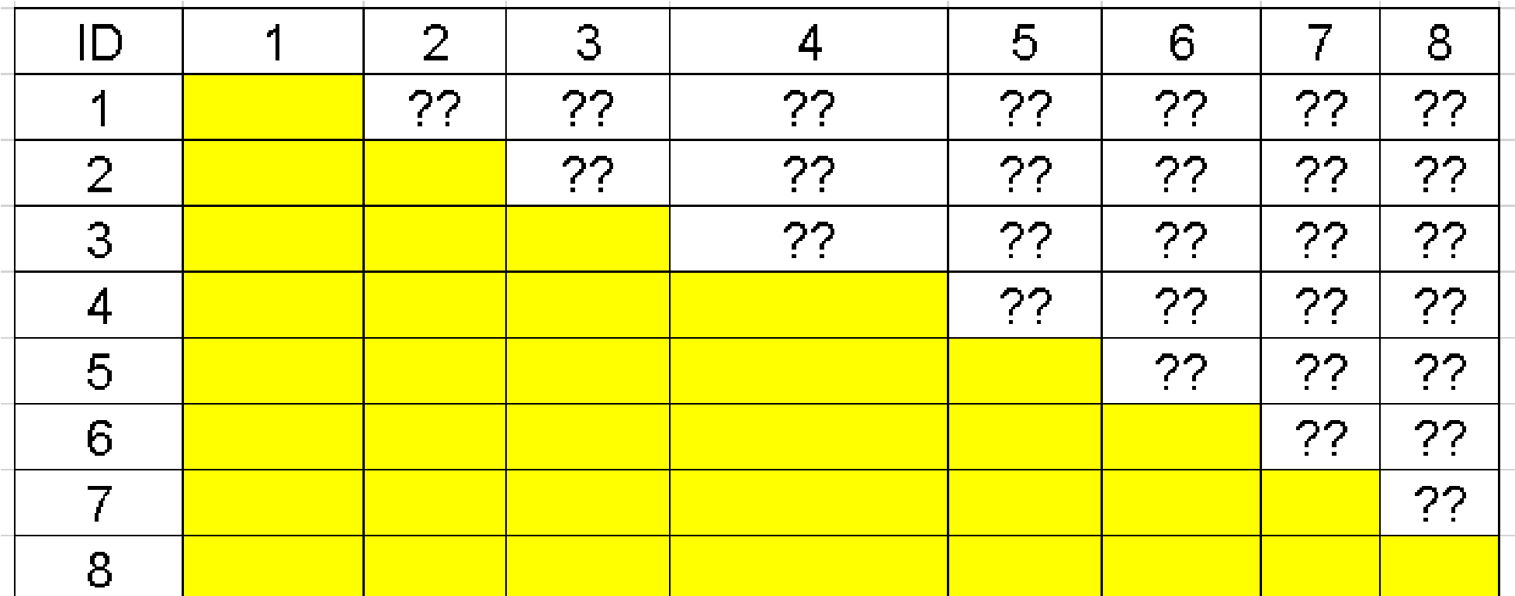
•
Dùng tất cả thông tin
(7 thông
tin).
•Tính d(An,Bích), d(An,Cúc),…
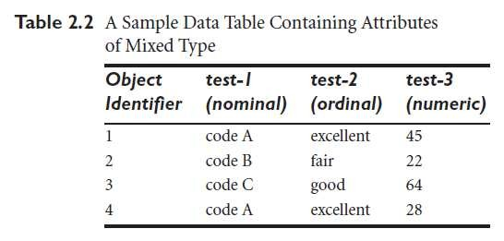
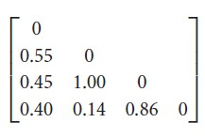
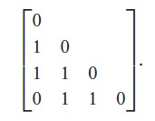
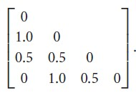
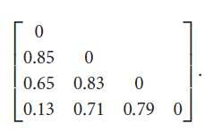
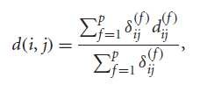
Đo độ tương tự/khác biệt dữ liệu (tt)
•Trường hợp tổng quát (tt)

- Trường hợp tổng quát (tt)
Thuộc tính | Độ khác biệt
Numeric | 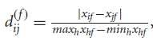
Nominal/Binary | 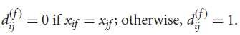
Ordinal
 | Trong trường hợp
0 | - Nếu x_{if}/x_{jf}: missing  - Nếu x_{if}=x_{jf}=0 và thuộc tính f là asymmetric
1 | Các trường hợp còn lại

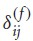
- Cách 2: Qui đổi tất cả loại thuộc tính về phạm vi [0,1], sau đó thực hiện khai thác dữ liệu cùng lúc.
- Cho bộ dữ liệu có p thuộc tính. Các thuộc tính có thể thuộc nhiều loại khác nhau. Công thức tính độ khác biệt giữa 2 đối tượng i và j là
- Đo độ tương tự Cosine
- Xét các văn bản/tài liệu với thống kê các từ khóa.
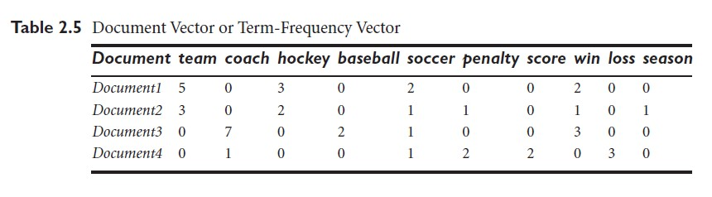
- Số lần xuất hiện từ khóa trong 1 văn bản → term-frequency vectors)
- Term-frequency vectors: nhiều chiều, thưa, không đối xứng.
- Dùng một độ đo để đánh giá mức độ tương đồng giữa 2 tài liệu.
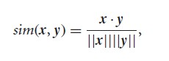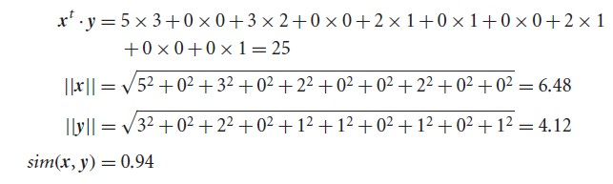
•Đo độ tương tự Cosine (tt)

Thử xây dựng 1 “mô hình” dự báo điểm!!
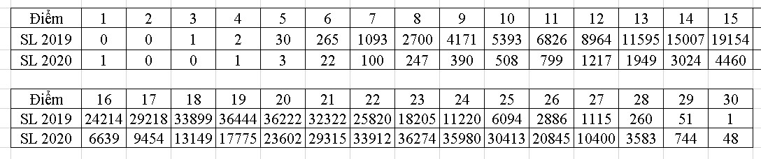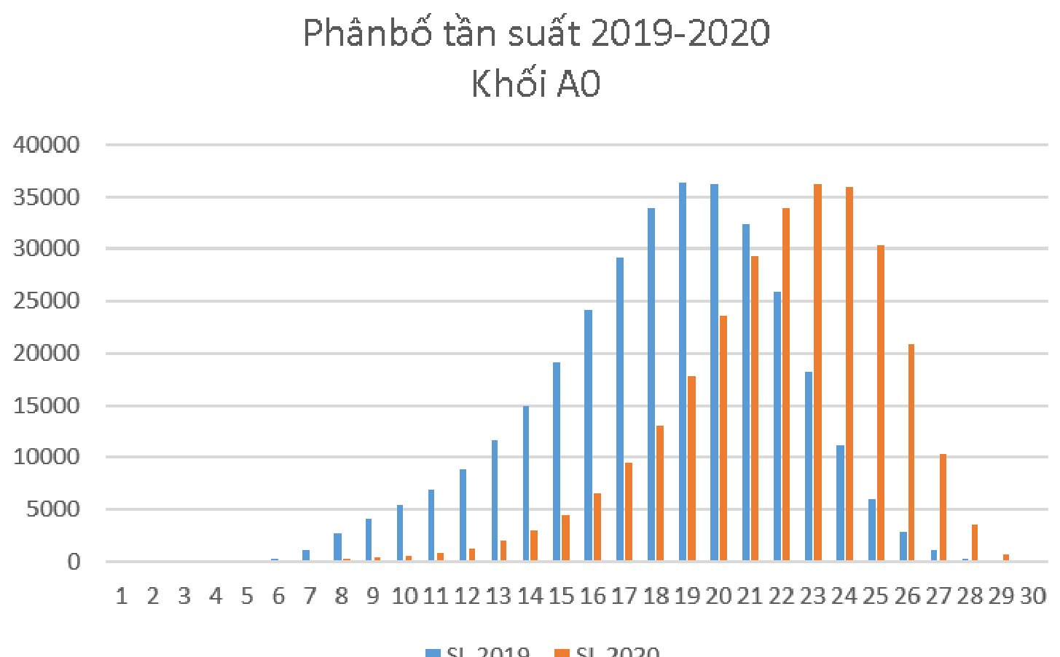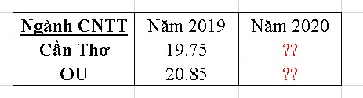
Thực hành tại nhà
- Tìm hiểu và thử sử dụng 1 số phần mềm Khai Thác Dữ Liệu.
- Thử tải/nạp 1 số data set mẫu của các phần mềm trên.
- Quan sát, tìm hiểu, phân tích các đại lượng mô tả giá trị vùng dữ liệu (mean, median, mode, Q1, Q2, Q3, variance, std deviation,…).
- Quan sát 1 số đồ thị thể hiện tương quan dữ liệu giữa các vùng. Tìm hiểu, phân tích.
- Tìm hiểu khả năng import/export dữ liệu của phần mềm.
- Lưu ý: Bộ dữ liệu mẫu thường ở dạng chưa phân lớp hoặc đã phân lớp.
Ví dụ phần mềm WEKA
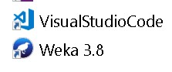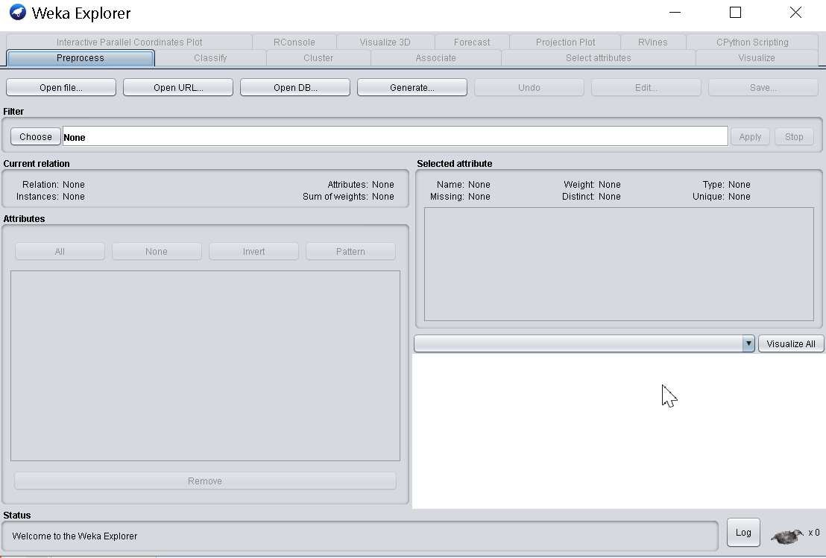
Ví dụ phần mềm WEKA (tt)
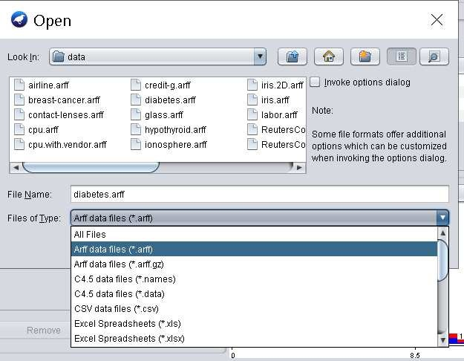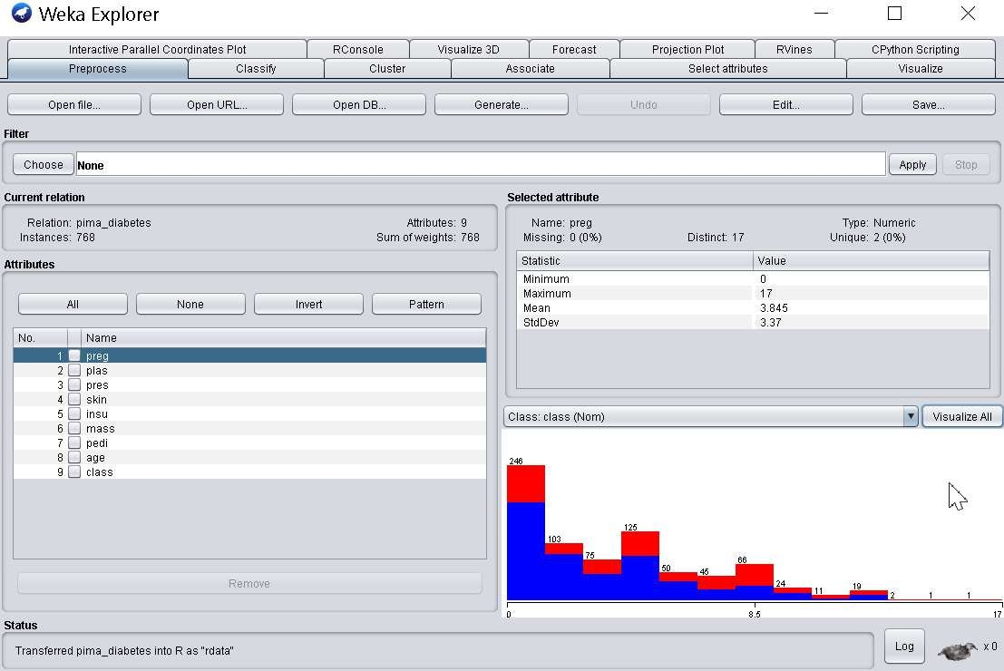
Ví dụ phần mềm WEKA (tt)
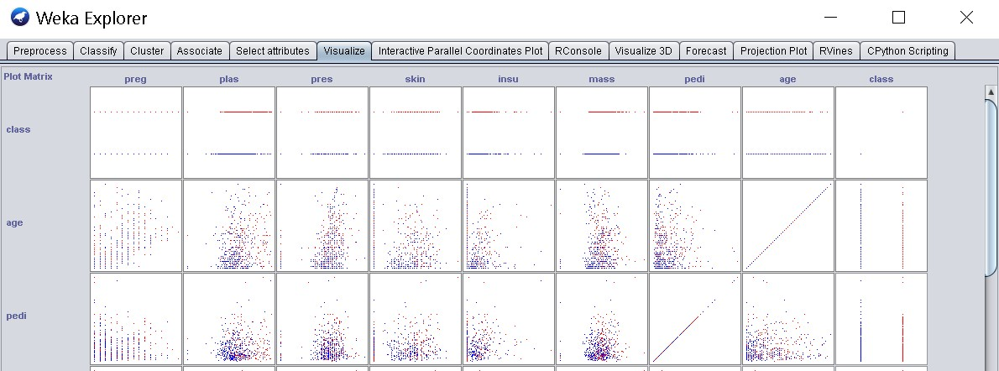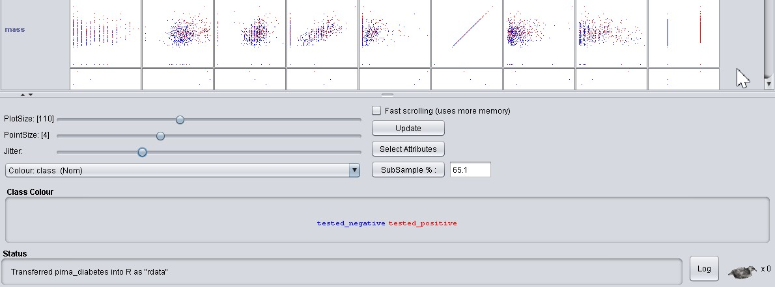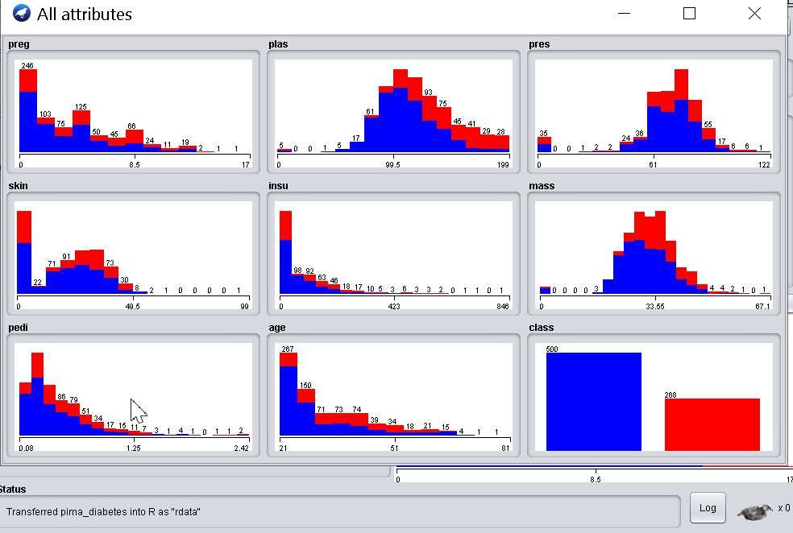
Nội dung buổi kế tiếp
- Tiền xử lý dữ liệu (Pre-Processing data)
- Vị trí, vai trò, tầm quan trọng.
- Các công việc trong bước tiền xử lý dữ liệu.
- Một số kỹ thuật liên quan:
- Tích hợp dữ liệu.
- Làm sạch dữ liệu.
- Xử lý nhiễu, xử lý dữ liệu thiếu.
- Rời rạc hóa.
- Rút trích dữ liệu.
- Chọn tập con các thuộc tính.
- ….

